Название тура |  | БОЛЬШОЕ ЗОЛОТОЕ КОЛЬЦО. ГРАНД-ТУР
Населенные пункты, через которые проходит маршрут |  | 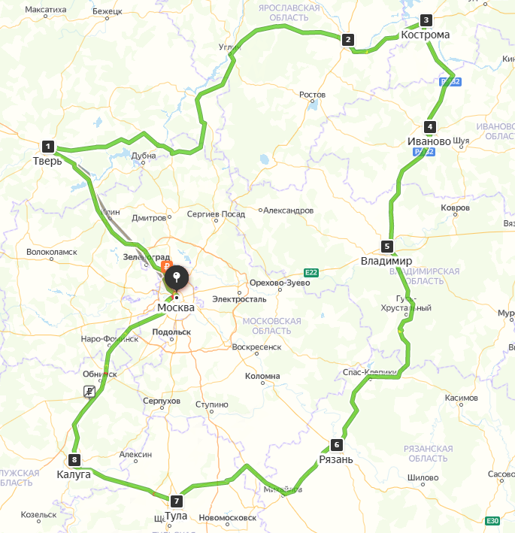
 |  | Программа маршрута
№ | Тайминг
1 |  | Сбор группы в г. Москве, переезд в г. Тверь (180 км)
2 |  | г. Тверь – г. Ярославль (350 км)
3 |  | г. Ярославль – г. Кострома (84 км)
4 |  | г. Кострома – г. Иваново (110 км)
5 |  | г. Иваново – г. Владимир (120 км)
6 |  | г. Владимир – г. Рязань (240 км)
7 |  | г. Рязань – г. Тула (190 км)
8 |  | г. Тула – г. Калуга (110 км)
9 |  | г. Калуга – г. Москва (180 км)

Одним из проектов, участником которого является Тверская область, является межрегиональный туристский проект «Большое золотое кольцо».
В рамках Петербургского международного экономического форума 03 июня 2021 года было подписано Соглашение между Федеральным агентством по туризму, Администрацией Владимирской области, Правительством Ивановской области, Правительством Калужской области, Администрацией Костромской области, Правительством Московской области, Правительством Рязанской области, Правительством Тверской области, Правительством Тульской области, Правительством Ярославской области о сотрудничестве по развитию межрегионального проекта «Большое Золотое кольцо».
В настоящее время Министерством в партнерстве с туристскими администрациями и бизнесом 9 регионов осуществляется разработка нового межрегионального туристского маршрута «Большое золотое кольцо. Гранд-маршрут», в состав которого войдут лучшие туристские аттракции регионов.
Более подробная информация о разработках в рамках проекта представлена в презентации.

